Задание 1 Соотнесите формы туризма и дефиниции

- Campingurlaub, der  Кемпинг | - Reise mit der Schulklasse und einigen Lehrern  Путешествие со школьным классом и некоторыми учителями
- Kreuzfahrt, die  Круиз | - Urlaub im Einklang mit der Natur  Отдых в гармонии с природой
- Badeurlaub, der  Пляжный отдых | - Reise, die der man sein Gepäck ständig bei sich trägt und an verschiedenen Orten übernachtet  Путешествие, в котором вы всегда носите свой багаж с собой и ночуете в разных местах.
- Skiurlaub, der  Лыжный отдых | - Urlaub auf einen Zeltplatz  Отдых в палатке
- Wandern, das  Поход | - Urlaub, um sich zu regenerieren, z.B. mit einer Sauna und Massagen  отпуск для регенерации, например, с сауной и массажем
- Entspannungsurlaub, der  Релаксационный отдых, | - Reise auf einem großen Schiff, bei der man viele Länder besuchen kann  путешествовать на большом корабле, где вы можете посещать многие страны
- Erlebnisferien, die  Приключенческий отдых | - Die Leute buchen Reise, Hotel und Essen in einem Paket, um sich im Urlaub um nichts zu kümmern  Люди бронируют путевки, гостиницу и еду в одном месте, чтобы не беспокоиться ни о чем во время отпуска.
- Rücksacktour, die  Рюкзак-тур | - Urlaub, bei dem sich Eltern und Kinder wohl fühlen  Праздники, на которых родители и дети чувствуют себя комфортно
- Pauschalreise, die  полностью оплаченная путевка | - Urlaub auf einem Segelschiff  Отдых на парусном корабле
- Bildungsreise, die  Образовательная поездка | - Reise in die Berge, um Wintersport zu treiben  Поездка в горы для занятий зимними видами спорта
- Schulausflug, der  Школьная поездка | - Reise, bei der man über die Architektur, Kultur und Geschichte des Urlaubslandes informiert wird  Путешествие, в ходе которого узнаете об архитектуре, культуре и истории страны отдыха
- Familienurlaub, der  семейный отдых | - Urlaub, der vor allem am Strand verbracht wird  Отпуск, который в основном проводится на пляже
- Sanfter Tourismus, der  Устойчивый туризм | - Urlaub für Alleinstehende, um neue Freunde zu finden  Отпуск для одиноких людей, чтобы завести новых друзей
- Segelreise, die  Парусное путешествие | - Urlaub, oft in den Bergen, bei dem man lange Spaziergänge unternimmt  Отпуск, часто в горах, где вы совершаете длительные прогулки
- Single-Reise, die  Одиночное путешествие | - Urlaub, bei der man viele Abenteuer erleben kann  Отдых, во время которого вы можете испытать много приключений

1 | 2 | 3 | 4 | 5 | 6 | 7 | 8 | 9 | 10 | 11 | 12 | 13 | 14 | 15
n | f | 1 | j | d | e | o | c | g | k | a | h | b | i | m

Задание 2 Определите какую форму туризма предпочитают люди (Wanderurlaub, Segelreise, Geschäftsreise oder Campingurlaub) Переведите ниже следующие тексты.
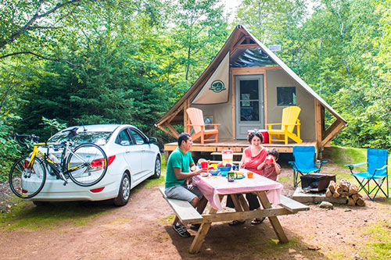 | 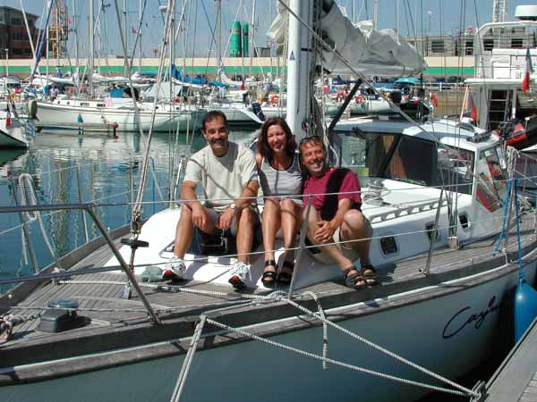
1. Die Familie Schneider zieht sich im Sommer vor, einen Campingurlaub zu unternehmen. | 2. Die Segelreise macht der Familie Nickel besonders viel Spaß.
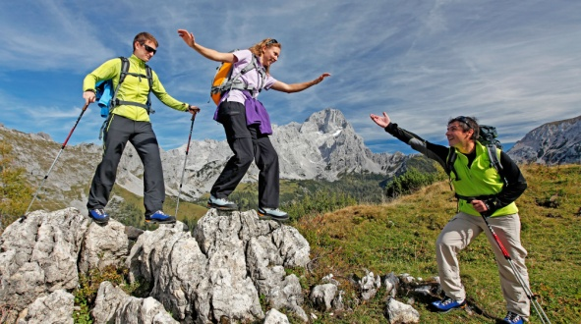 | 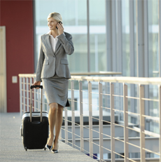
3. Clemens und seinen Freunden gefällt es, einen Wanderurlaub im Frühling zu machen. | 4. Frau Herzberg ist als Chefin von ihrer eigenen Firma tätig. Sie muss jeden Monat eine Geschäftsreise unternehmen.

1. Ein Camping-Urlaub ist vor allem für Leute, die nicht so viel Geld haben, eine gute Alternative zu einem Urlaub im Hotel. Man kann zusammen mit seinen Freunden oder mit der ganzen Familie dorthin fahren, wo immer man will. Sie sind viel im Freien und meist kostet so ein Urlaub nicht so viel. Wenn man nicht mit all den anderen Campern zusammen auf einem Camping-Platz bleiben möchte, kann man auch zelten oder in seinem Wohnmobil übernachten. Man braucht dafür nur ein Zelt, eine Isomatte und einen Schlafsack.

2. Ein Segeltörn ist eine Reise auf dem Segelboot, man muss ein Boot selber segeln. Dabei kann man bestimmt Meer, Landschaften und Wind genießen. Aber das ist schwieriger als es aussieht. Nicht umsonst braucht man dafür auch ein Erlaubnis, nämlich einen Segelschein.

3. Bei einem Wanderurlaub wohnt man immer im gleichen Hotel, man bringt am Morgen zu einer Wanderung in die Berge oder durch einen Wald auf. Dabei hat man einen kleinen Rucksack mit Essen und Trinken bei sich, aber man kehrt am Nachmittag oder Abend wieder zu seinem Hotel zurück.

4. Die Leute verreisen auch viel beruflich, denn sie vereinbaren die Termine an anderen Orten. Dabei kann man mit Kollegen berufliche Probleme besprechen oder seine beruflichen Erfahrungen austauschen. Auf Geschäftsreisen sollte man viele Dokumente mitnehmen. Unterwegs arbeitet man im Flugzeug oder im Bus am Laptop oder am Tablett, um sich besser auf weitere Arbeit vorzubereiten.

- Отдых в кемпинге - хорошая альтернатива отдыху в отеле, особенно для людей, у которых мало денег. Вы можете пойти куда хотите с друзьями или всей семьей. Вы много бываете на природе, и такой отпуск обычно не стоит дорого. Если вы не хотите оставаться в кемпинге со всеми другими отдыхающими, вы также можете разбить лагерь или переночевать в своем автодоме. Все, что вам нужно, это палатка, спальный коврик и спальный мешок.
- Парусное путешествие - это путешествие на парусной лодке, вы должны управлять лодкой самостоятельно. Вы определенно сможете насладиться морем, пейзажами и ветром. Но это сложнее, чем кажется. Недаром нужно еще и разрешение, а именно водительское удостоверение.
- Во время похода вы всегда останавливаетесь в одном отеле, а утром отправляетесь в поход в горы или через лес. У вас есть небольшой рюкзак, чтобы поесть и выпить, но вы возвращаетесь в отель днем ​​или вечером.
- Люди также много путешествуют по работе потому, что назначают встречи в других местах. Вы можете обсудить профессиональные проблемы с коллегами или обменяться профессиональным опытом. В командировки следует брать с собой много документов. В дороге вы работаете на ноутбуке или планшете в самолете или автобусе, чтобы лучше подготовиться к дальнейшей работе.

